Башҡортостан Республикаһы  АСКЫН РАЙОНЫ  МУНИЦИПАЛЬ РАЙОНЫНЫҢ  ҠАҘАНСЫ АУЫЛ СОВЕТЫ  АУЫЛ БИЛӘМӘҺЕ  ХАКИМИӘТЕ |  | АДМИНИСТРАЦИЯ  СЕЛЬСКОГО ПОСЕЛЕНИЯ  КАЗАНЧИНСКИЙ СЕЛЬСОВЕТ  МУНИЦИПАЛЬНОГО РАЙОНА  АСКИНСКИЙ РАЙОН  Республики Башкортостан
КАРАР ПОСТАНОВЛЕНИЕ
20 сентябрь 2023 йыл № 40 20 сентября 2023 года

О выдаче разрешения на использование части земельного участка с условным кадастровым номером 02:04:000000:1887/чзу1

В соответствии с п. 3 ст. 39.36, ст. 39.33 Земельного кодекса Российской Федерации, Законом Республики Башкортостан от 02.11.2020 года № 319-з «О внесении изменений в статью 10.1 Закона Республики Башкортостан «О местном самоуправлении в Республике Башкортостан», Правилами выдачи разрешения на использование земель или земельного участка, находящихся в государственной или муниципальной собственности, утвержденными Постановлением Правительства Российской Федерации от 27.11.2014 № 1244, п. 2 Перечня видов объектов, размещение которых может осуществляться на землях или земельных участках, находящихся в государственной или муниципальной собственности, без предоставления земельных участков и установления сервитутов, утвержденного Постановлением Правительства Российской Федерации от 03.12.2014 года № 1300, постановлением Правительства Республики Башкортостан от 16.08.2018 № 393 «Об утверждении Порядка и условий размещения объектов на землях или земельных участках, находящихся в государственной собственности Республики Башкортостан или муниципальной собственности, а также на землях или земельных участках, государственная собственность на которые не разграничена, без предоставления земельных участков и установления сервитутов на территории Республики Башкортостан», рассмотрев заявление ПАО «Газпром газораспределение Уфа» ПОСТАНОВЛЯЮ :
1. Разрешить Публичному акционерному обществу «Газпром газораспределение Уфа», ИНН 0278030985 ОГРН 1020203227758, без предоставления земельного участка и установления сервитута, публичного сервитута использование части земельного участка с условным кадастровым номером 02:04:000000:1887/чзу1, площадью 5 кв. м, в целях размещения объекта «Подключение газопровода-ввода 1 категории по адресу: Республика Башкортостан, Аскинский район, с. Старые Казанчи, ул. Октябрьская, д. 14, корпус а в соответствии с программой догазификации согласно приложению к настоящему постановлению.
2. Выдать разрешение на срок до 31.12.2072 года.
3. Заявитель обязан выполнить предусмотренные статьей 39.3
земельного кодекса Российской Федерации требования в случае, если использование земель или земельных участков привело к порче или уничтожению плодородного слоя почвы в границах таких земель или земельных участков.
Действие разрешения прекращается в связи с истечением срока, на который оно выдано, либо по иным основаниям, установленным Правилами выдачи разрешения на использование земель или земельного участка, находящихся в государственной или муниципальной собственности, иными нормативными правовыми актами Российской Федерации
и Республики Башкортостан.
Действие разрешения прекращается досрочно со дня предоставления земельного участка физическому или юридическому лицу.
Управляющей делами обеспечить:
3.1. Направление ПАО «Газпром газораспределение Уфа» в течение 10 рабочих дней уведомления о досрочном прекращении действия разрешения со дня предоставления земельного участка физическому или юридическому лицу;
4. Контроль за исполнением настоящего приказа оставляю за собой.

Приложение: Схема границ предполагаемых к использованию земель или земельных участков на кадастровом плане территории.

Глава сельского поселения И.Ф. Денисламов

Утверждена
(наименование документа об утверждении, включая наименования органов государственной власти или
органов местного самоуправления, принявших решение об утверждении схемы или
подписавших соглашение о перераспределении земельных участков)
от

Схема расположения земельного участка или земельных
участков на кадастровом плане территории
Условный номер земельного участка |  |  | 02:04:000000:1887/чзу1
 |  |  | (указывается в случае, если предусматривается образование двух и более земельных участков)
Площадь земельного участка |  | 5 |  |  | м²
(указывается проектная площадь образуемого земельного участка, вычисленная с использованием технологических и программных средств, в том числе размещенных на официальном сайте федерального органа исполнительной власти, уполномоченного Правительством Российской Федерации на осуществление государственного кадастрового учета, государственной регистрации прав, ведение Единого государственного реестра недвижимости и предоставление сведений, содержащихся в Едином государственном реестре недвижимости, в информационно-телекоммуникационной сети "Интернет" (далее - официальный сайт), с округлением до 1 квадратного метра. Указанное значение площади земельного участка может быть уточнено при проведении кадастровых работ не более чем на десять процентов)
Обозначение характерных точек границ | Координаты, м
Обозначение характерных точек границ | (указываются в случае подготовки схемы расположения земельного участка с использованием технологических и программных средств, в том числе размещенных на официальном сайте. Значения координат, полученные с использованием указанных технологических и программных средств, указываются с округлением до 0,01 метра)
Обозначение характерных точек границ | X |  |  | Y
1 | 2 |  |  | 3
н1 | 823 222,59 |  |  | 2 187 702,70
н2 | 823 222,63 |  |  | 2 187 701,39
н3 | 823 226,63 |  |  | 2 187 701,63
н4 | 823 226,58 |  |  | 2 187 703,01
н1 | 823 222,59 |  |  | 2 187 702,70

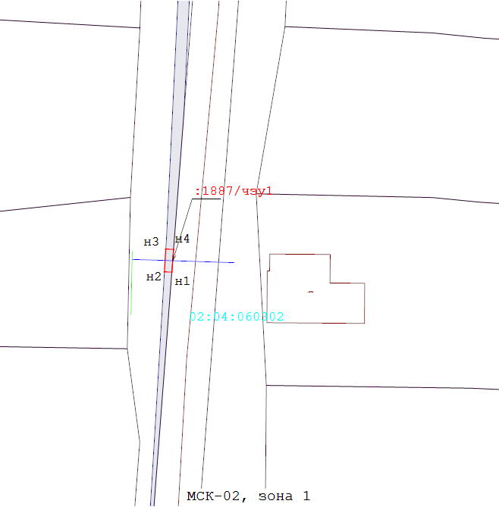
 | Условные обозначения:
 |  |  | - Образуемая точка, сведения о которой позволяют однозначно определить ее местоположение
 | 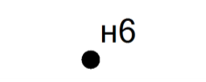
 |  |  | - Существующая точка, имеющиеся в ГКН сведения о которой позволяют однозначно определить ее местоположение
 | 
 |  |  | - Существующая часть границы, имеющиеся в ГКН сведения о которой достаточны для определения ее местоположения
 | 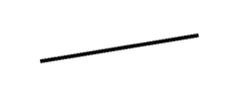
 |  |  | - Вновь образованная часть границы, сведения о которой достаточны для определения ее местоположения
 | 
 |  |  | - Надпись образуемого земельного участка
 |  |  | - Надпись образуемого земельного участка
 |  |  | - Граница кадастрового квартала
 |  |  | - Граница кадастрового квартала
 |  |  | - инженерное сооружение
 |  |  | - инженерное сооружение

